АДМИНИСТРАЦИЯ

ГОРОДА ОБИ

НОВОСИБИРСКОЙ ОБЛАСТИ

**ПОСТАНОВЛЕНИЕ**

26.04.2019 № 374

О временном перекрытии проезжей части для проведения праздника «Весенний калейдоскоп»

В целях обеспечения безопасности участников и гостей праздника, а также безопасности дорожного движения во время подготовки и проведения мероприятий, в рамках праздника «Весенний калейдоскоп»

**ПОСТАНОВЛЯЮ:**

1. Утвердить план праздничного мероприятия, посвященного празднованию Дню весны и труда «Весенний калейдоскоп» (приложение №1);
2. Директору МБУ ДО ГЦДО (Новоселова Л.И.) осуществить 01.05.2019 временное перекрытие проезжей части между ГБУЗ НСО ОЦГБ и МБУ ДО ГЦДО с 10.00 до 14.00 в период проведения массового мероприятия «Весенний калейдоскоп».
3. Утвердить схему границ перекрытия проезжей части от улицы Пролетарской д.1 до улицы М. Горького д.2 (с 10.00 до 14.00) (приложение №2);
4. Отделу по взаимодействию с общественностью, общественной приемной главы города (О.А. Сергеева) опубликовать настоящее постановление в газете «Аэро-Сити» и разместить на официальном сайте города Оби Новосибирской области.
5. Контроль за исполнением настоящего постановления возложить на и.о. заместителя главы администрации города Оби Новосибирской области О.А. Сергееву.

**Глава города Оби**

**Новосибирской области А.А. Мозжерин**

Приложение 1

к постановлению администрации

города Оби Новосибирской области

от 26.04.2019 г. № 374

|  |  |  |  |
| --- | --- | --- | --- |
| №  п/п | Наименование мероприятия | Дата, время проведения | Ответственный |
|  | Организация и оформление целевых зон | 10.00-11.00  01.05.2019 | Новоселова Л.И.  89537685588 |
|  | Концертная программа | 11.00-11.50  01.05.2019 | Новоселова Л.И.  89537685588 |
|  | Спортивно-развлекательные мероприятия для детей и взрослых | 11.50-12.40  01.05.2019 | Новоселова Л.И.  89537685588 |
|  | Брифинг, награждение участников, общая фотография | 12.40-13.40  01.05.2019 | Новоселова Л.И.  89537685588 |

Приложение 2

к постановлению администрации

города Оби Новосибирской области

от 26.04.2019 г. № 374

Границы перекрытия проезжей части

от улицы Пролетарской д.1 до улицы М. Горького д.2

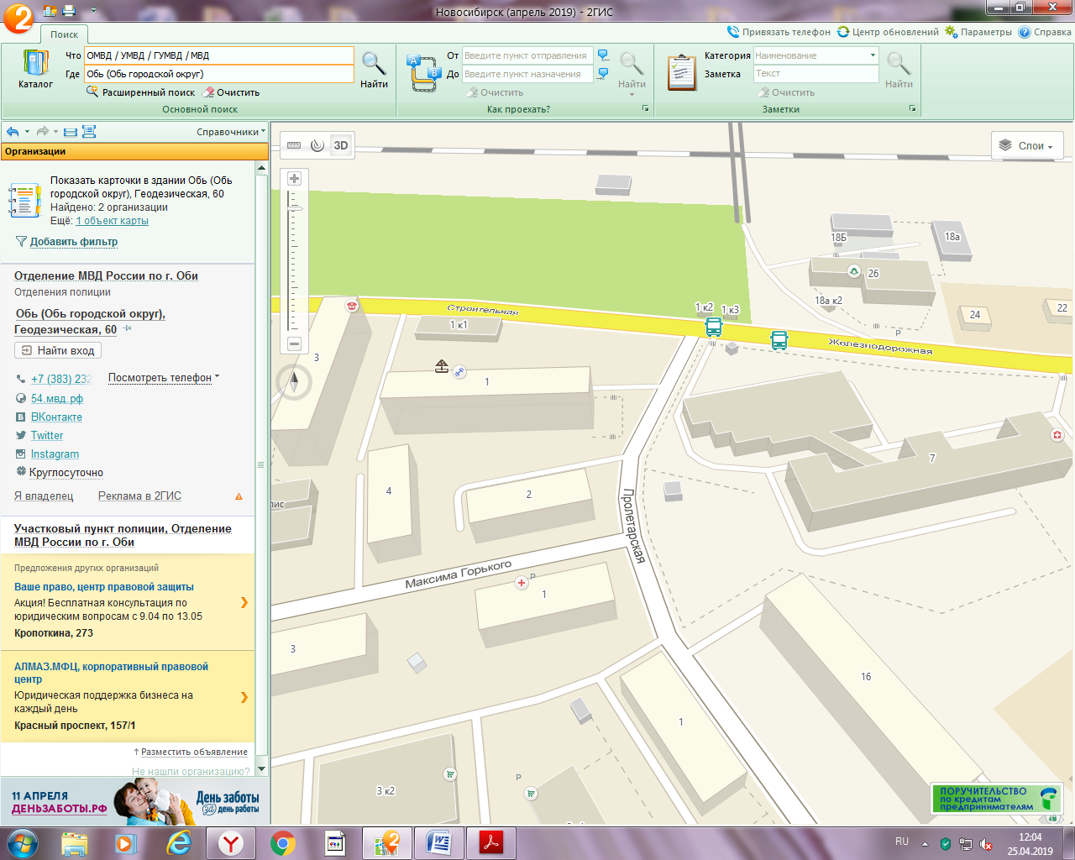

Примечание:

Границы перекрытия

Место расположения спецтехники